Tarea 4 entornos de desarrollo.

1.- al abrir el proyecto en NetBeans crear un repositorio GIT para ese proyecto (inicializar el Repositorio GIT).
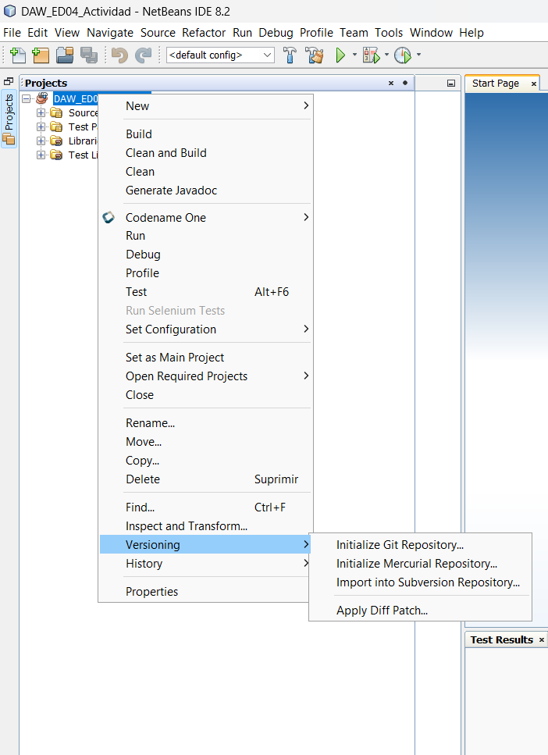

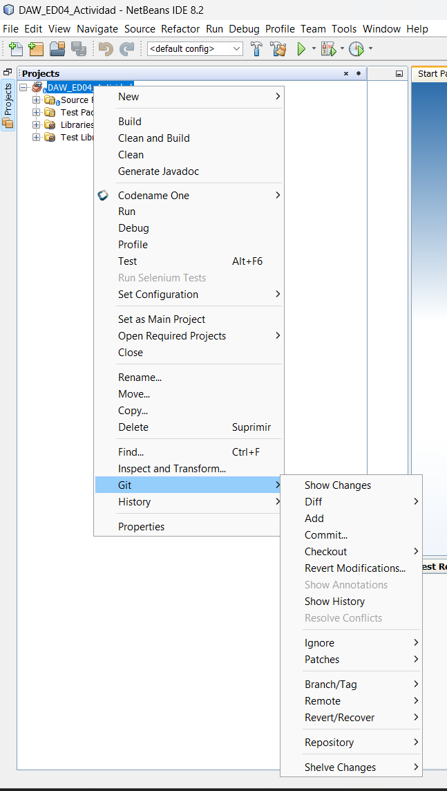

Realiza un COMMIT y como comentario del COMMIT indicar “primera versión del proyecto antes de refactorizar”.
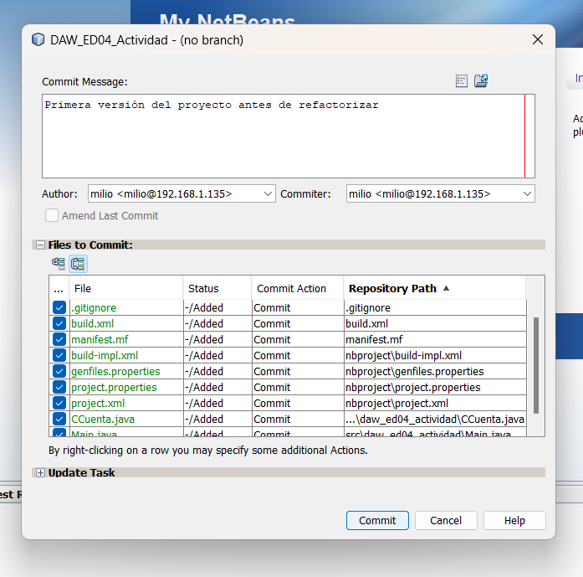
2.- Cambiar el nombre de la variable “miCuenta” por “cuentaUno”.
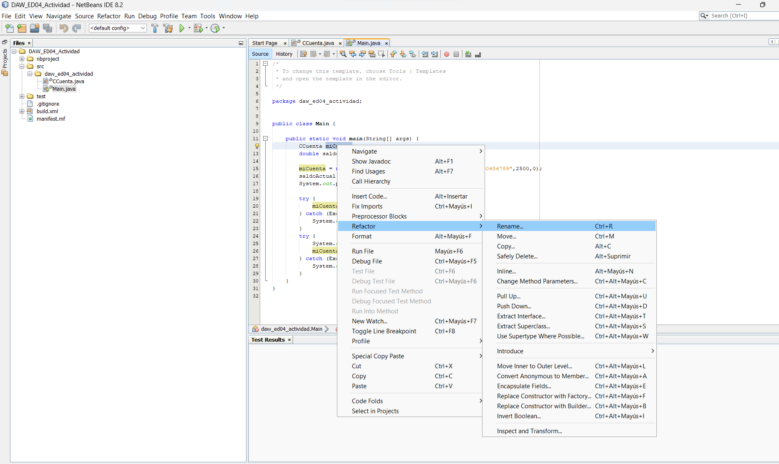
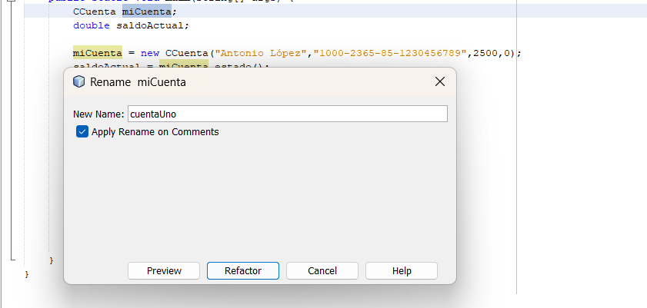
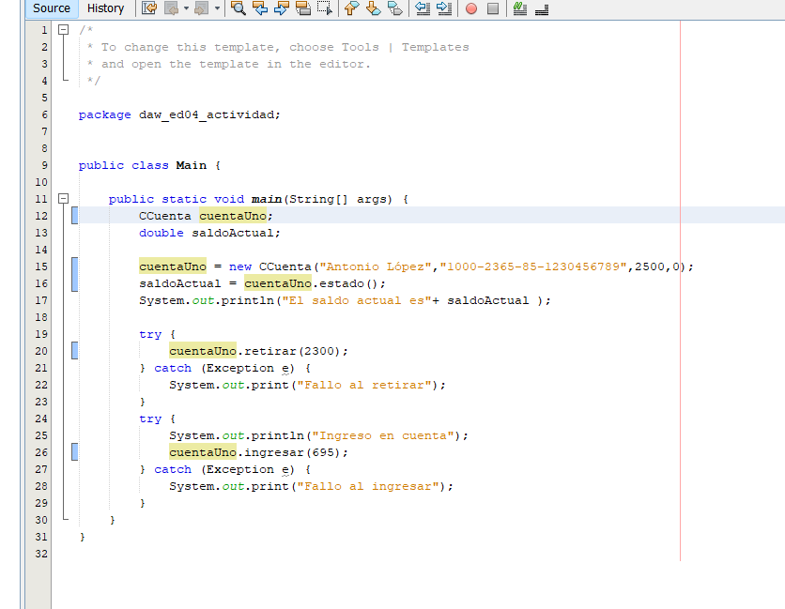

3.- introduce el método operacuenta, que englobe las sentencias de la clase Main (retirar e ingresar) que operan con el objeto cuentaUno.
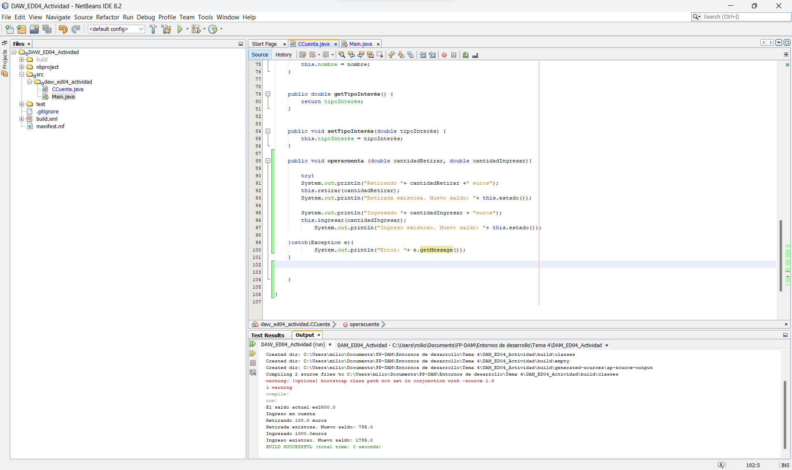

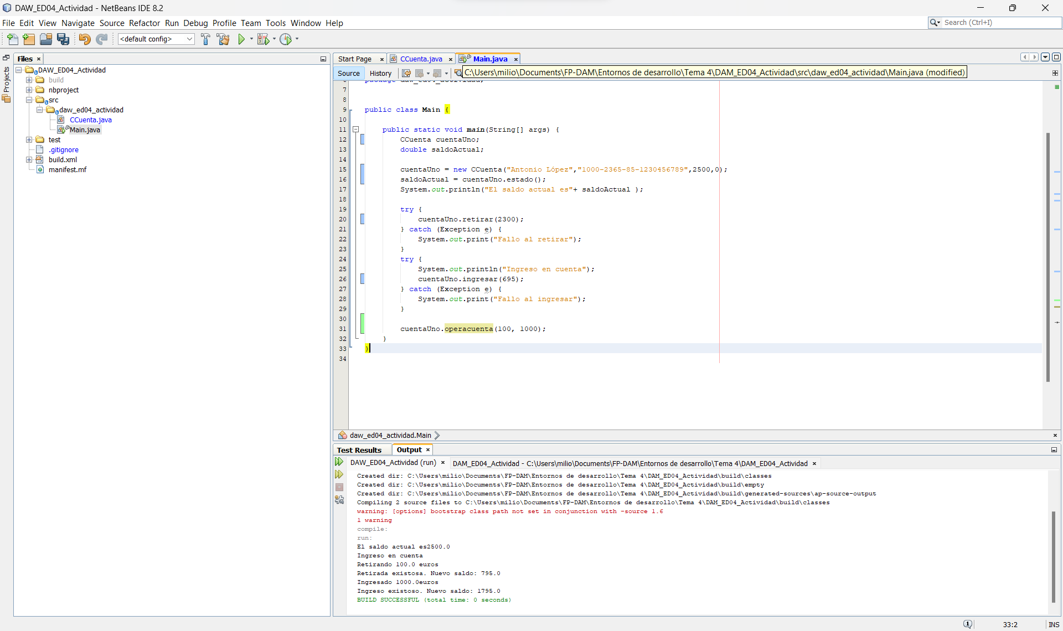

4.- Encapsula los métodos set y get de todos los atributos de la clase CCcuenta que no esten ya encapsulados:
Faltan los get y set de las variables cuenta y saldo

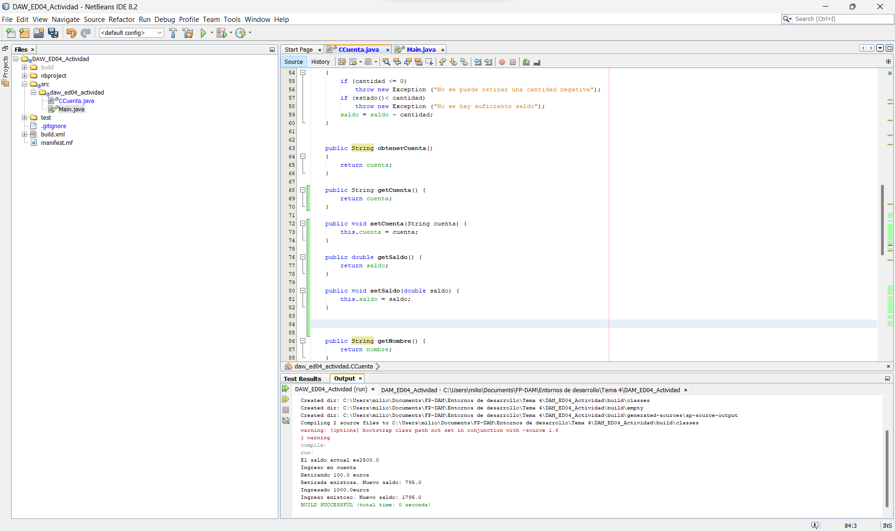

5.- Añade un parámetro al método operacuenta de nombre cantidad y de tipo float.

GIT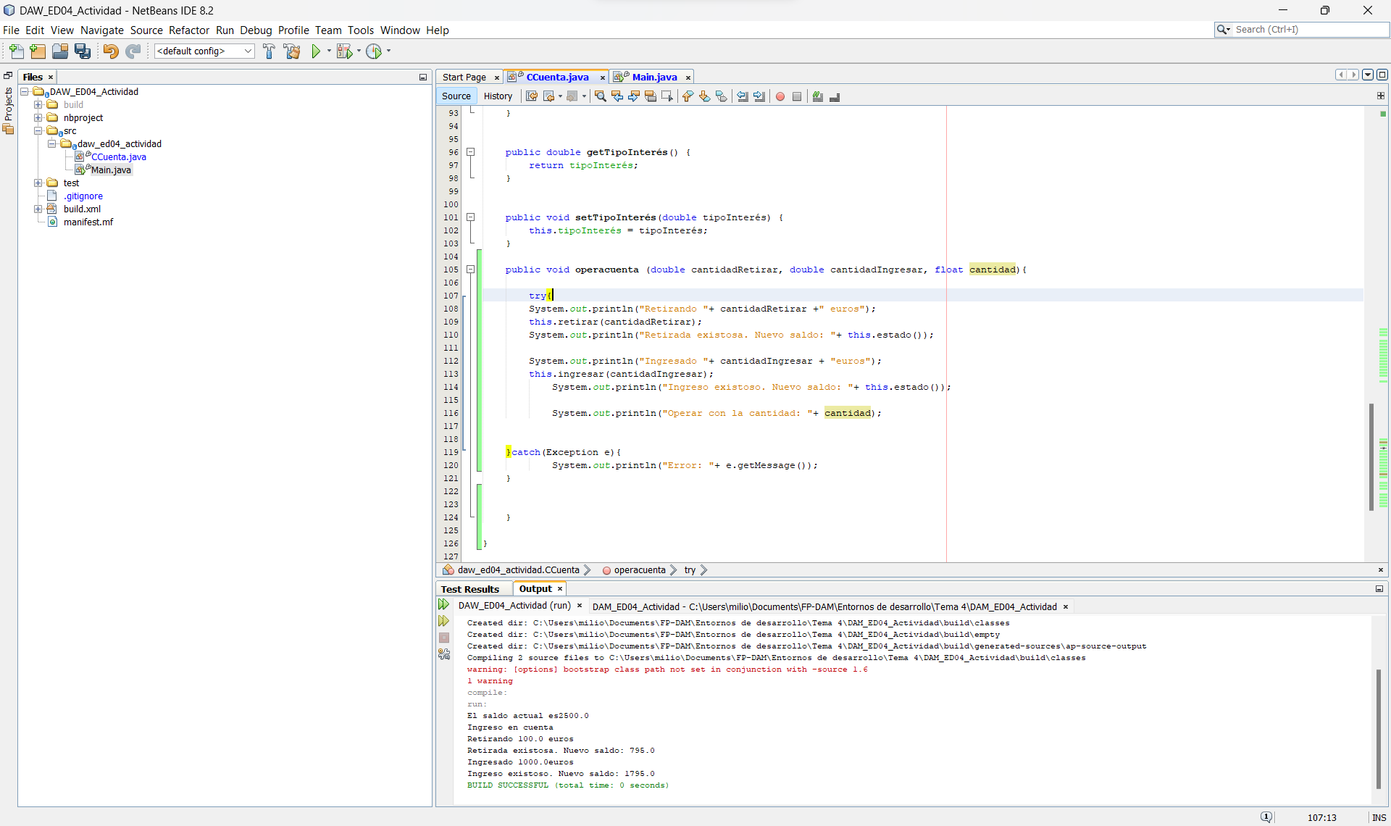

6.- Realiza un COMMIT y como comentario del COMMIT indica "Segunda versión. Refactorizado con método operacuenta y parámetro y encapsulada CCuenta".
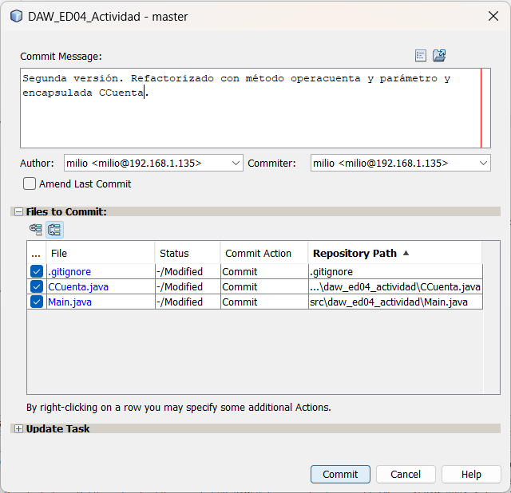

7.- -Muestra el historial de versiones de Main, y el historial de versiones de Ccuenta. Coméntalos.
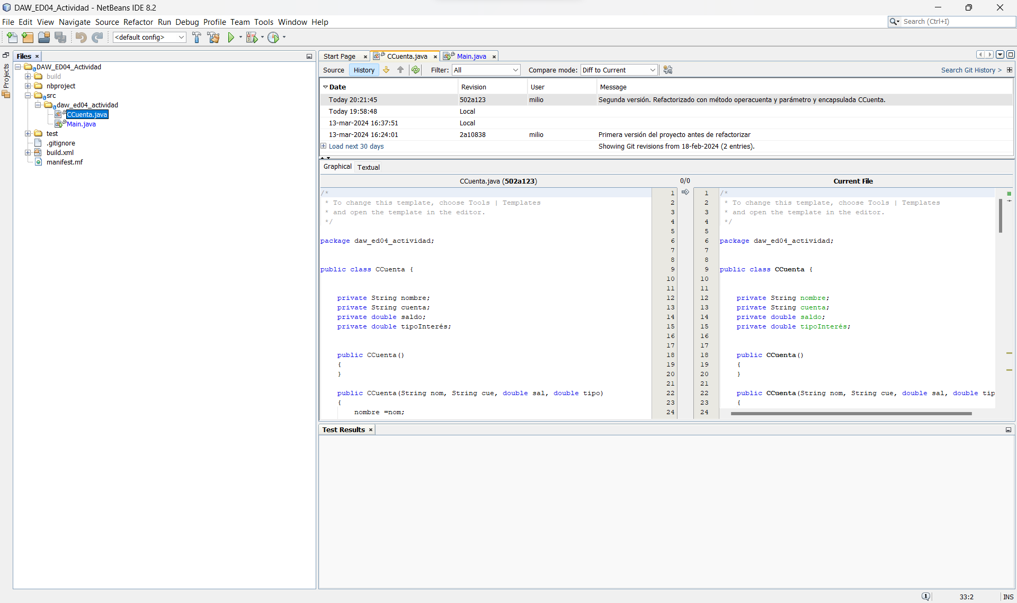
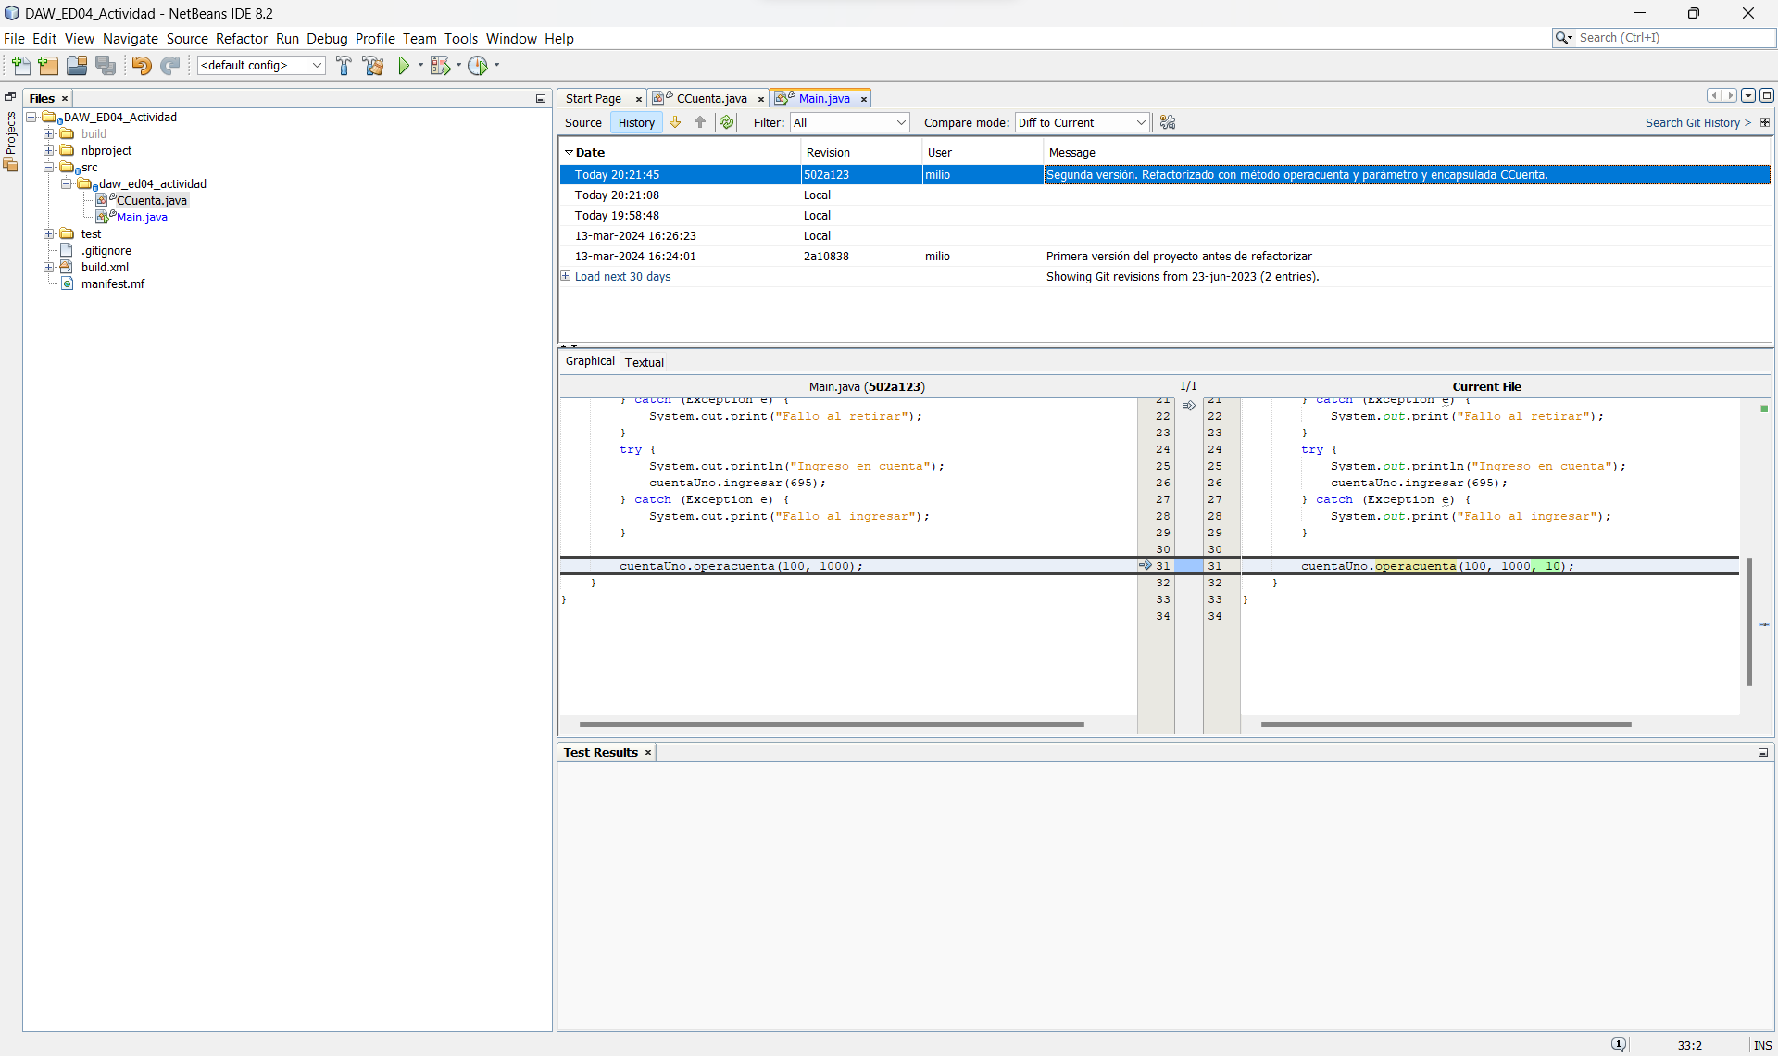

Obteniendo el historial de versiones se ven los cambios realizados anteriormente en cada una de las clases (main y CCcuenta). Se ven los dos códigos el anterior y el actual en el cual se pueden observar los cambios realizados.

8.- Inserta comentarios Javadoc en la clase Ccuenta. Al menos deben incluir comentarios referentes a la versión, autor, fecha de realización, los métodos, y atributos de la clase Ccuenta.
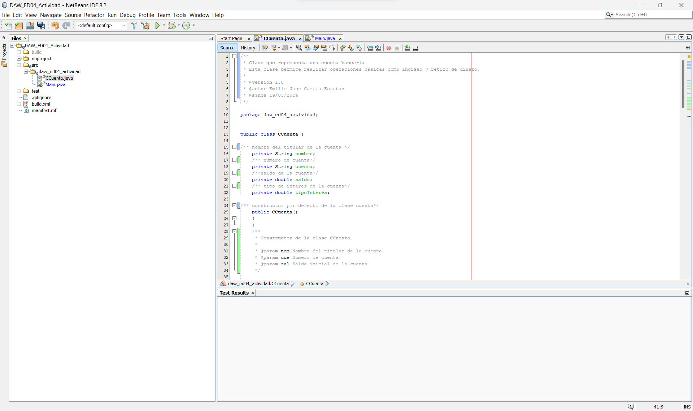

9.- Genera documentación Javadoc para todo el proyecto. Comprueba que la documentación generada con Javadoc abarca todos los métodos y atributos de la clase Ccuenta.

